《各学部におけるキャリア教育の取り組みを紹介します》
会津支援学校経営方針の一つに、「自立と社会参加に向けたキャリア教育を充実させ、進路実現、自己実現に必要な力を確実に育成します。」という一文があります。進路の探索、選択するために必要な基盤として、自己及び他者への積極的関心の形成が考えられます。
そのための基本的汎用的能力（求める力）として、社会形成能力（かかわる力・他者を理解する力）、自己理解（自己を理解する力）などがあります。
そのような力を身に付けていく活動を今回は紹介します。小学部からの取り組みが土台となっていきます。

高等部 場に応じた適切な言葉や態度で自分から挨拶をしたり、気持ちを伝えたりする。
周囲の人の気持ちを考えて行動する。

中学部 友達の良さや得意なことを知り、認める。
周囲の人に自分から気持ちを伝えたり、場に応じた挨拶をする。

小学部 友達や教師に関心をもち、かかわる。
自分なりの方法で挨拶したり、気持ち等を伝えたりする。

「キャリア発達的視点で児童生徒の能力を育てる」という意識で同じ能力を段階的に積み重ねます。

＜小学部６年生 居住地校交流及び共同学習＞
交流校の総合的な学習の時間に参加し「町の福祉について」をテーマにし、調べたことを発表しました。
車いすを使用する学校生活や生活する上で困っていることについて紹介しました。紹介する内容を考える過程では、実際に校内を回って交流校の友達に知って欲しいこと、伝えたいことを考えて、教師と一緒に写真や動画を撮りました。２階の教室に行くときにはエレベーターを使用すること、玄関に車いすのタイヤを消毒する機械があること、車いす専用の体重計があることなど、車いすの生活と車いすを使用しない生活との違いを考えて、プレゼンテーションソフトでまとめることができました。また、事前に発表の練習を行ったことで、交流校において何について話すか迷うことなく、自信をもって話すことができました。
交流の当日は、総合的な学習の時間の発表だけでなく、図画工作や体育の授業にも参加し、交流校での生活と自分の普段の生活との違いを感じることができました。自分の生活の様子を相手に伝えることが自己理解につながり、お互いに相手のことを知ろうとする他者理解も進みました。
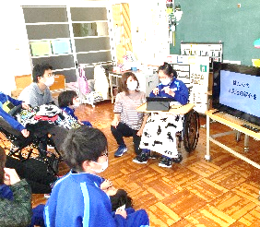
タブレット端末で発表内容を制作 クラスで発表 交流校で発表

＜中学部 第Ⅱ期校内実習＞
１１月１４日（月）から１８日（金）の１週間、第Ⅱ期校内実習が行われました。あいさつをしっかりすることや報告をすること、身だしなみに気をつけることなど、一人一人が目標を決め、目標達成に向けて５日間の作業に取り組みました。「確認をお願いします。」「できました。」など、依頼をするときや報告をするときの伝え方を学び、積極的に言葉で表現する姿が見られました。２２日（火）に行われた実習報告会では、自分の成果を発表し、友達のがんばりを認め合うことができました。

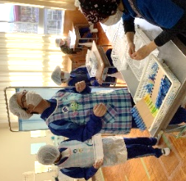
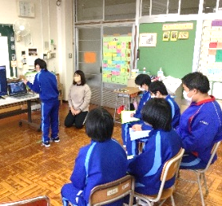

リモートによる実習報告会 校内実習（組み立て・分解班）

＜高等部 第Ⅲ期産業現場等における実習＞
１１月７日（月）から１８日（金）にかけて、校内実習及び産業現場等における実習が行われました。
実習の事前学習では、それぞれの学級やグループにおいて、自分の長所や課題となるところなどを確認しながら、実習内容に沿って自らの目標を立て、それを発表し合うことで、自分だけでなく友達の実習における姿勢や考え方を知ることができました。
実習の目標を立てる際には、各学年における段階的な目標に沿って教員とともに考えるようにしています。１学年においては「自分を知ること」「働くということを知ること」、２学年においては「自分に合った仕事は何かを知ること」「自分の課題と向き合い仕事に取り組むこと」、３学年においては「卒業後の進路を考える」「将来に向けて自分の進路を決める」などです。
実習期間中、生徒たちは電話による帰宅報告を行い、担当の教員に実習の成果や課題などを報告しながら、明日の目標について話し合う機会を設けています。頑張れたこと、ほめられたところ、注意を受けたところなどを報告することで、一日の自分の行動を振り返ることができました。
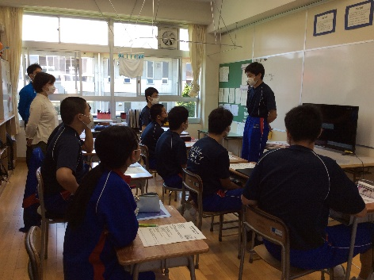
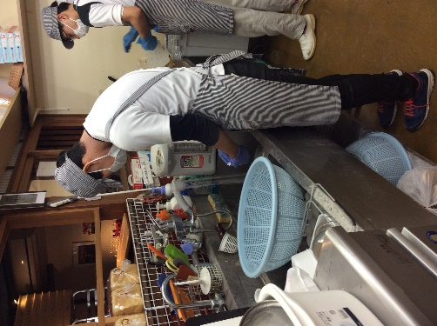
（現場実習・ぱん工房あかべこ）
（事前学習）
（校内実習・シール貼り）

